МІНІСТЕРСТВО ОСВІТИ І НАУКИ

НАЦІОНАЛЬНИЙ УНІВЕРСИТЕТ «ЛЬВІВСЬКА ПОЛІТЕХНІКА»



**Лабораторна робота №2**

**З дисципліни «Математичні методи дослідження операцій»**

***Виконав:*** *студент групи КН-210*

*Бурак Марко*

Львів – 2019

Розв’язання задач лінійного програмування графічно



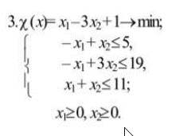

Для початку потрібно визначити ОДЗ для задачі.

Щоб це реалізувати, я використовував 2 програмних засоби: Octave та PyCharm.

Задавши значення функцій, виводимо їх на екран,це було реалізовано на Octave.

x=[-10:20]

fun1 = x+5

fun2 = 19/3 +x/3

fun3 = 11-x

fun4 = 1/3 +x/3

f1 =figure

plot(fun1)

hold on

plot(fun2)

hold on

plot(fun3)

hold on

plot(fun4)

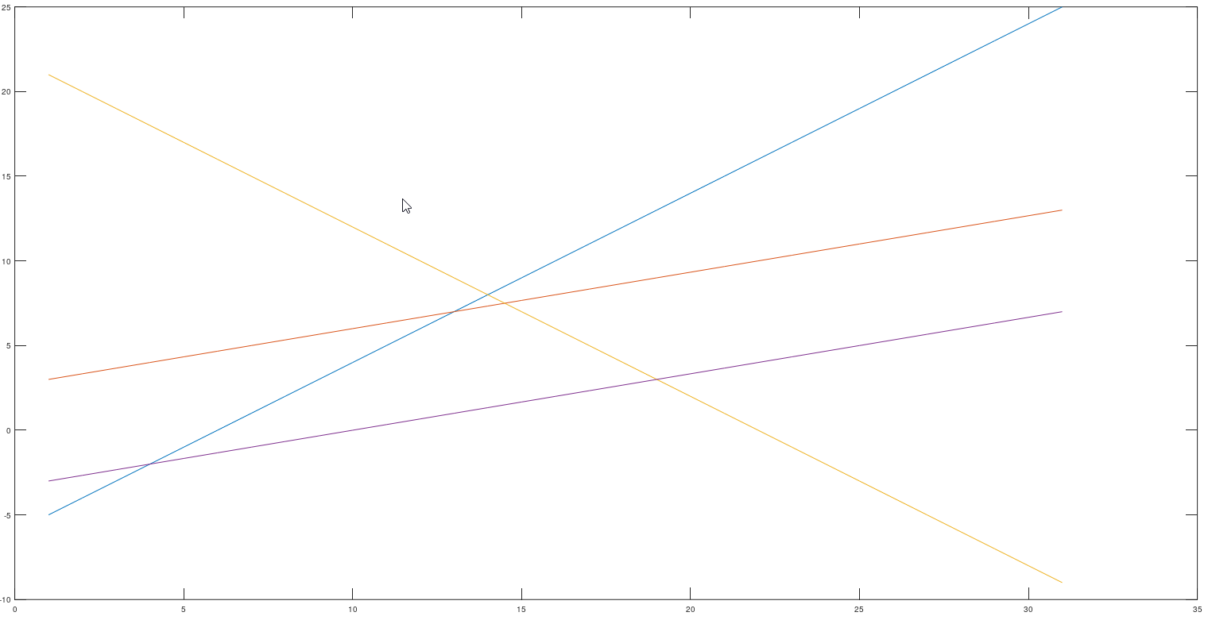

Фіолетовим кольором позначено функцію з параметром, де параметр рівний 0, для спрощення.

Також потрібно зважити, що цей многокутник обрізаний осями х та у.

Тепер намалюємо сам многокутник у середовищі Octave.

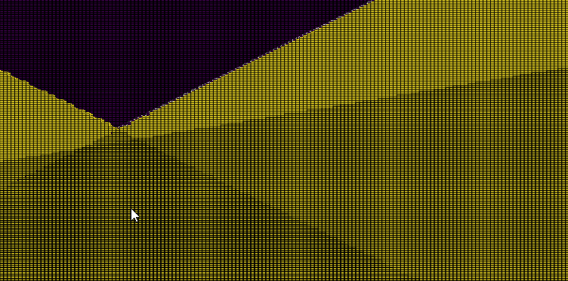

figure

v = -15:0.1:15;

[x,y] = meshgrid(v);

ineq1 = -1*x +y<=5;

f= double(ineq1);

surf(x,y,f);

view(0,90)

hold on

ineq2 = x +y<=11;

f= double(ineq2);

surf(x,y,f);

view(0,90)

hold on

ineq3 = -1*x +3*y<=19;

f= double(ineq3);

surf(x,y,f);

view(0,90)

hold on

Намалювавши поточковий грід, визначили многокутник значень

Також те саме, я реалізував на мові python, проте уже шукав частинні похідні від функції, отримавши градієнт, за рахунок якого отримав вектор.

Побудувавши перпендикулярну пряму до вектора, отриуємо лінію рівня, яка буде переміщатись для отримання розв’язку.

Коди Octave та Python будуть розміщені на github markoburak.

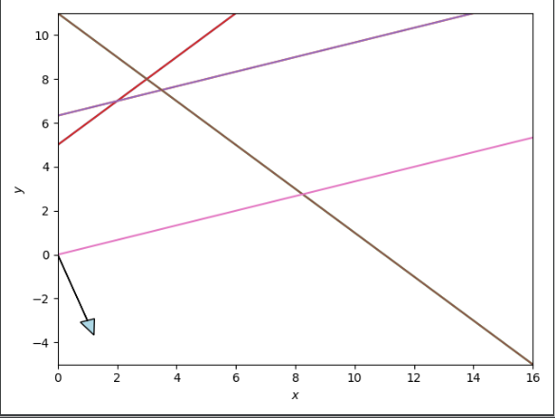

Намалювавши вектор та перпендикуляр в Octave та отримав такий рисунок

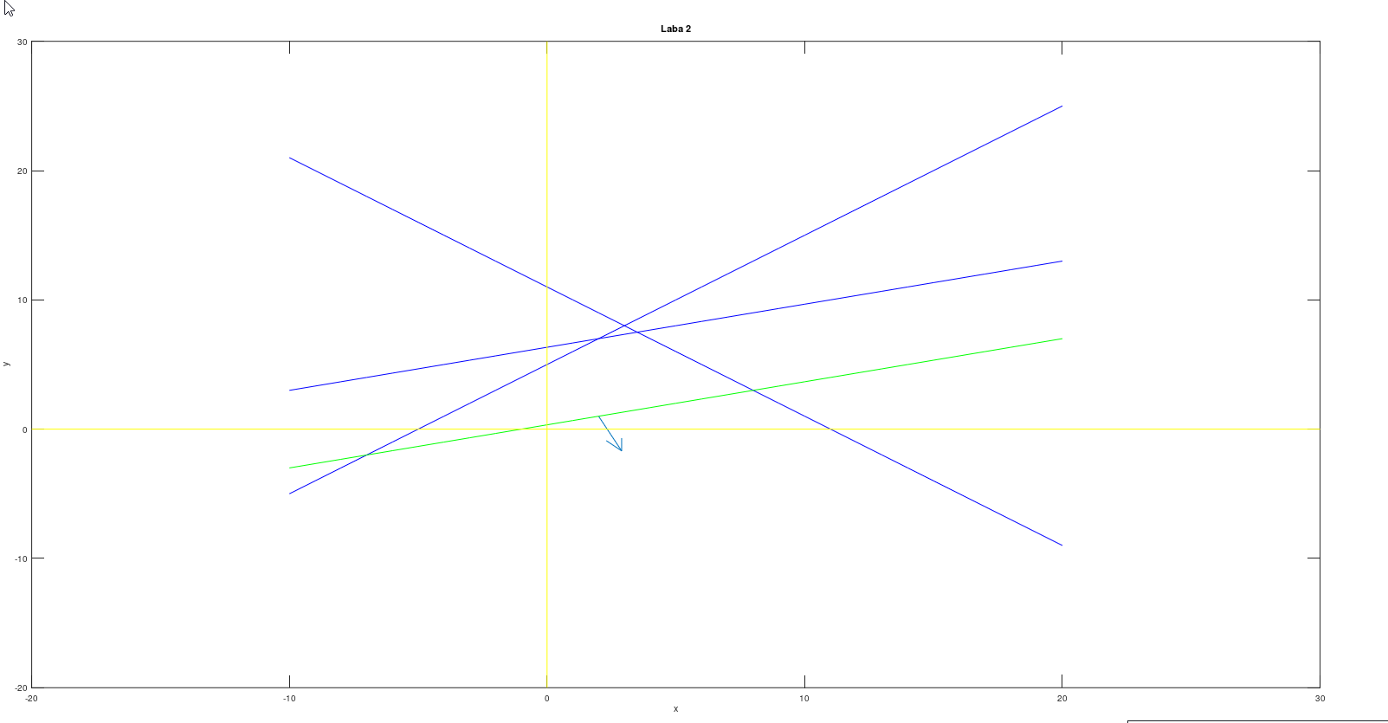

Тепер залишилось отримати розв’язок рухаючи цільовою функцією.

Для отримання точок перетину розв’язуємо СЛАР, де коефіцієнти першої матриці- це значення індексів прямої, а іншої- це вільни члени.

Після таких обрахунків отримуємо 2 шукані значення.

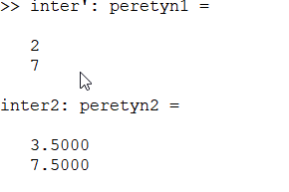

Це і є мінімальні значення цільової функції.

Код на Octave

x = [-10:20];

fun1 = x+5;

fun2 = 19/3+x/3;

fun3 = 11-x;

fun4 = 1/3+x/3;

x_axis = [0, 0];

y_axis = [-20, 30];

x_vector = [0, 1];

y_vector = [0, -3];

quiver(x_vector, y_vector, 4);

hold on;

plot(x, y1, "b")

hold on;

plot(x, y2, "b")

hold on;

plot(x, y3, "b")

hold on;

plot(x, f, "g")

hold on;

plot(x_axis, y_axis, "y")

hold on;

plot(y_axis, x_axis, "y")

hold off;

xlabel("x");

ylabel("y");

title("Laba 2");

system1 = [-1, 1; -1, 3];

b1 = [5; 19];

printf("inter1: ");

peretyn1 = system1\b1

system2 = [-1, 3; 1, 1];

b2 = [19; 11];

printf("inter2: ");

peretyn2 = system2\b2

Де system1 та system2 це матриця коефіцієнтів, а b1 та b2 – це стовпець вільних членів.

Висновок: На цій лабораторній роботі я навчився розв’язувати задачі лінійного програмування графічним методом, реалізовувати його у програмі Octave, а також навчився малювати графіки, вектори та ОДЗ.